Guía de trabajo autónomo
El trabajo autónomo es la capacidad de realizar tareas por nosotros mismos, sin necesidad de que nuestros/as docentes estén presentes.
Centro Educativo:
Educador/a:
Nivel: Cuarto
Asignatura: Educación Religiosa
- Me preparo para hacer la guía
Pautas que debo verificar antes de iniciar mi trabajo.
Materiales o recursos que voy a necesitar | El educador/a sugiere:  - Computadora/Parlantes  - Acceso a internet  - Cuaderno de Educación Religiosa, lápiz, lápices de color, etc.  - Una Biblia o Nuevo Testamento
Condiciones que debe tener el lugar donde voy a trabajar | - Mesa, silla para sentarse cómodamente.  - Ambiente un poco silencioso
Tiempo en que se espera que realice la guía | 2 horas (realiza una hora cada semana)

- Voy a recordar lo aprendido en clase.
Indicaciones | Debes realizar esta ficha:  - En forma individual, si te surge alguna duda, consulta con algún miembro de la familia que esté en tu casa y que te pueda colaborar. No es necesario salir de casa.  - Lee primero todas las indicaciones en forma completa.  - Desarrolla las actividades en el cuaderno de Educación Religiosa.  - Escucha el cuento interactivo “El zorro charlatán”, puedes escuchar su lectura desde el enlace: https://www.mundoprimaria.com/cuentos-infantiles-cortos/zorro-charlatan-interactivo (debes cliquear sobre las letras azules para que se abra la ventana) este es un sitio especializado en material educativo gratuito o también lo puedes leer el que colocamos a continuación:  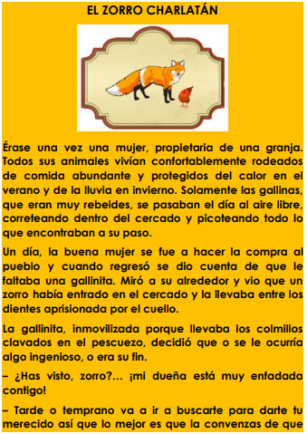  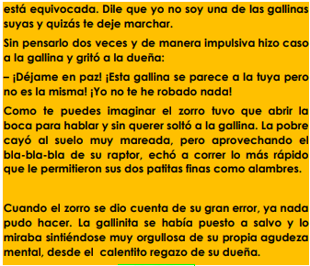  - Una vez leído el cuento, en tu cuaderno, contesta las preguntas sugeridas.  - Comparte con algún familiar las respuestas escritas, para conocer las opiniones de algunos de ellos o ellas.  - Solicita ayuda a algún familiar, si crees necesario para buscar y copiar la cita bíblica: Eclesiástico 17, 1-13 y contesta las respuestas en el cuaderno.  - Observa una película, historieta entre otros, e identifica las cualidades y capacidades dadas por Dios.  - Realiza una oración en familia de acción de gracias a Dios.
Actividad  Preguntas para reflexionar y responder | Piensa, copia y responde las siguientes preguntas en el cuaderno:  - ¿Qué te ha parecido la solución que tomó la gallinita?  - ¿Podría la gallinita haberse resignado a su destino?  - ¿Por qué el zorro atrapó la gallinita?  - ¿Qué cualidades o capacidades puedes ver que tenía la gallinita al tomar esa decisión?  Así como la moraleja del cuento, nos enseña sobre la capacidad que tuvo la gallinita de reaccionar de forma inmediata, para saber cómo salirse de la situación. Nos enseña que las personas como hijos e hijas de Dios tenemos cualidades y capacidades que Dios nos da.  Por ejemplo, piensa ¿Dios te ha dado una capacidad limitada para amar? o ¿puedes querer a muchas personas a la vez o solamente una cantidad determinada? Y en cuanto a las cualidades ¿todas las personas tienen las mismas cualidades? Entre los miembros de tu familia ¿todos tienen las mismas cualidades de ser responsables, cariñosos, respetuosos? Quizás unos tengan unas cualidades y otros no. Pues así es, las capacidades y cualidades, Dios se las regala a cada una de las personas, como hijas que somos de Él.  De la cita bíblica que copiaste de Eclesiástico 17, 1-13, contesta:  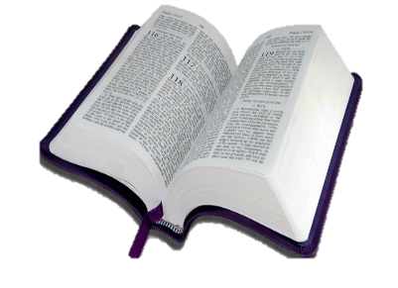  - ¿Quién formó al ser humano? ¿Qué cosas le dio Dios al ser humano? De todo lo que indica la cita bíblica que Dios le dio al ser humano ¿algo de ello sirve para sus capacidades y cualidades? Y ¿cómo las utilizaría? Redacta algunos ejemplos. Subraya las palabras que no conoces.
- Pongo en práctica lo aprendido en clase
Indicaciones | - En tu cuaderno, realiza ilustraciones con dibujos, recortes, entre otros que muestren algunas capacidades y cualidades que Dios le dio a las personas, no olvides colocar un título en cada ilustración. Recuerda que las capacidades y cualidades, se pueden colocar al servicio de las otras personas.  - En esta semana, observa una película, cuento e historieta y con la compañía de algún miembro de la familia, ve identificando capacidades y cualidades de los protagonistas y personajes, y en una pequeña redacción plasma el nombre de la película, historia y las capacidades y cualidades que lograste identificar, así como la importancia de poder reconocerlas.  - Redacta una oración a Dios agradeciendo todas las cualidades y capacidades de los miembros de tu familia y en algún momento, cuando todos estén reunidos le pides a alguno (a) que, en actitud de oración, la realice.
Indicaciones o preguntas para auto regularse y evaluarse | Vamos a auto regularnos, contesta estas preguntas:  - ¿Realicé la lectura de las indicaciones?  - ¿Solicité la ayuda, en caso de necesitarla?  - ¿Cuándo no comprendí algo, intenté buscar una solución?  - ¿Traté de involucrar a mi familia en las actividades?  Ahora me autoevalúo, contesta estas preguntas:  - Sino conocí alguna palabra ¿busqué su significado?  - ¿Conocía sobre las cualidades y capacidades que Dios da a las personas?  - ¿Qué sabía antes de este tema y qué sé ahora?  - ¿Cómo le puedo explicar a otra persona lo que aprendí?

Autorregulación y evaluación de la guía de trabajo autónomo:

Con el trabajo autónomo voy a aprender a aprender
Reviso las acciones realizadas durante la construcción del trabajo.

Marco una X encima de cada símbolo al responder las siguientes preguntas
¿Leí las indicaciones con detenimiento?
¿Subrayé las palabras que no conocía?

¿Busqué el significado de las palabras que no conocía?
¿Cuándo no comprendía bien las indicaciones me devolví a leerlas con mayor atención?

Con el trabajo autónomo voy a aprender a aprender
Valoro lo realizado al terminar por completo el trabajo.

Marca una X encima de cada símbolo al responder las siguientes preguntas
¿Me siento satisfecho(a) con el trabajo que realicé?
Explico ¿Cuál fue la parte favorita del trabajo?

¿Qué puedo mejorar, la próxima vez que realice la guía de trabajo autónomo?

